Das Thema: Von früh bis spät (Od rana do późna)
Przepiszcie wyrażenia z części „Czynności dnia codziennego” i zdania znajdujące się na końcu materiałów do zeszytów.
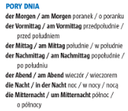
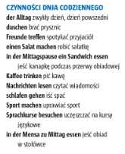
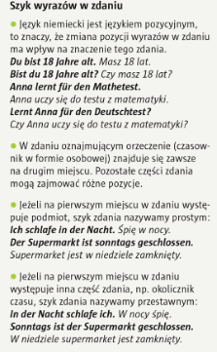
Ich dusche am Morgen.
Ich treffe am Nachmittag Freunde.
Ich mache am Abend einen Salat.
Ich esse in der Mittagspause ein Sandwich und ich trinke Kaffee.
Ich lese am Vormittag Nachrichten.
Ich gehe in der Nacht schlafen
Ich besuche am Nachmittag Sprachkurse.
Ich esse zu Mittag in der Mensa.

